1. Identification

A.1. Identification du document

|  |  |
| --- | --- |
|  |  |
| Project : | Projet MCI |
| Version du projet : | 1.0.2 |
| Version du document : | 2.1 |
| Sécurité du document : |  |
| Date de création : | 6/22/2019 |
| Par : | Le WEN.inc |

A.2. Historique des changements

|  |  |  |
| --- | --- | --- |
| Qui ? | Quand ? | Quoi ? |
| Woodly JOSEPH | 6/18/2019 | Format, contexte, model UML |
| Eloi Rochard | 6/22/2019 | Login, Inscription |

Plan du Document

A – IDENTIFICATION ..................................................................................................................

A.1 IDENTIFICATION DU DOCUMENT....................................................................................

A.2 HISTORIQUE DES CHANGEMENTS....................................................................................

1 – CONTEXTE ............................................................................................................................

2 – OBJECTIFS ............................................................................................................................

2.1 LES ATTENTES ...................................................................................................................

2.2 LES CONTRAINTES ............................................................................................................

3 – LE PROJET ............................................................................................................................

3.1 L’OFFRE DU PROJET .........................................................................................................

3.2 LIMITATION ......................................................................................................................

4 – LES FONCTIONNALITES DU PROJET .....................................................................................

4.1 LES DIFFERENTS MODULES (LISTE) ..................................................................................

4.2 LES FONCTIONS ................................................................................................................

4.2.1 Module A

- Fonctions

4.2.2 Module B

- Fonctions

4.2.3 Module C

- Fonctions

4.2.4 Module D

- Fonctions

4.2.5 Module E

- Fonctions

4.2.6 Module F

- Fonctions

4.2.7 Module G

- Fonctions

4.2.8 Module H

- Fonctions

5- CLASSIFICATION PRIORITAIRE DES FONCTIONS .....................................................................

6 – SECURITE DU SYSTEME .........................................................................................................

6.1 LES UTILISATEURS ..........................................................................................................

6.2 GESTION DES ACCES ........................................................................................................

6.3 SECURITE DES DONNEES .................................................................................................

7 – LES LIVRABLES ......................................................................................................................

8 – ARCHITECTURE GLOBALE DU PROTOTYPE ...........................................................................

9 – LES OUTILS ...........................................................................................................................

9.1 CHOIX DES OUTILS ..........................................................................................................

9.2 JUSTIFICATION ................................................................................................................

10 – ECRAN DES FONCTIONS DE PREMIER DEGRE .....................................................................

11 – ANNEXES .............................................................................................................................

**1 – CONTEXTE**

Etant identifié comme un véritable problème le processus actuel de création d’entreprise au sein du MCI nous avons jugé bon de pencher un peu là-dessus pour améliorer la façon de faire en diminuant le temps et la dépense d’Energie que ça prend d’habitude à cause de l’obligation à se déplacer physiquement pour venir aux bureaux. Ce projet s’avère possible grâce à notre détermination et notre capacite à le réaliser, a l’appréciation des bénéficiaires dans le besoin en attente d’une telle initiative, l’accompagnement du MCI et des différents associes lors du déroulement du dit projet…

**2 – OBJECTIFS**

Le projet MCI Création Business en Ligne (MCI/CBL) consiste à Améliorer le système de création d’entreprise en Haïti au sein du MCI. Avec la facilité de pouvoir créer facilement son entreprise (Commandite simple, Individuel et …) en moins d’une journée derrière son ordi en étant n’importe où, réduire le taux de corruption lors de cette procédure, etc…

**2.1 LES ATTENTES**

Par rapport à notre audience cible

Les principaux bénéficiaires de ce projet sont :

* Le MCI, à travers cette application ils auront la possibilité de faire en toute tranquillité des recherches sur les différentes entreprise existant, le contrôle des entreprises sur le territoire, réduction des travaux manuels et perte de données, etc…
* Les entrepreneurs, ils n’auront pas à se déplacer jusqu’au bureau pour pouvoir monter et enregistrer leur entreprise, attendre des heures et des jours lors de la procédure, se faire escroquer pour un service due, et…

**2.2 LES CONTRAINTES**

Les difficultés et risques enregistrées :

* Mauvaise connexion d’internet pour certains à travers le pays qui va susciter encore le déplacement.
* Mauvaise gestion de ladite projet par le MCI qui rendra ce dernier non-opérationnel (ex : non renouvellement des licences, ébergements non payés etc.)
* Etc. (…………)

**3 – LE PROJET**

En vue d’apporter une amélioration sur ce que certains considère comme une « handicape pour la création d’entreprise et de business en Haïti » se basant sur la difficulté rencontrée pour ceux qui n’ont pas d’amis haut placées dans le secteur ou le MCI, le nombre de temps que ca prendra pour tout le processus, le découragement provoqué par certains employées au cours de la procédure, Nous avons décidé de venir avec le service MCI Création Business en Ligne (MCI/CBL).

**3.1 L’OFFRE DU PROJET**

On aura à développer une application web/Mobile pour le MCI qui permettra la création d’une entreprise en ligne, qui selon les règlements du ministère respectera la structure logique et habituelle lors du processus d’enregistrement et de création d’une entreprise.

Disposant déjà des connaissances requises pour obtenir les résultats escompter, des logiciels que nous allons utiliser qui sont : Pour l'application Web (HTML, CSS3, Bootstrap, PHP et MySQL).

Raison : Au niveau de la présentation HTML est un langage de présentation très réputé, accompagner de CSS3 pour le style et Bootstrap pour rendre l'application responsive pour quel que soit la plateforme.

Au niveau de la programmation nous utiliserons PHP comme langage de programmation, car en plus de sa simplicité, PHP est un langage très réputé et très bien documenté. Cette technologie nous permettra d'atteindre plus rapidement notre objectif.

Au niveau de la persistance des données, la technologie que nous utiliserons est le MySQL qui est un Système de Gestion de Base de Donnée (SGBD) qui est gratuit et très sécurise qui nous permettra de sauvegarder les données et protéger les données, notre professionnalisme dans le domaine nous permet aussi tôt de confirmer la faisabilité du projet a 95% et les 5% restant constituent les éventuels risques (les enjeux) imprévisibles.

Bootstrap pour rendre l'application responsive pour quel que soit la plateforme.

**3.2 LIMITATION**

Le projet aura aussi en perspective certainement de nouvelle fonctionnalité par exemple les modes de paiement etc.… Donc a la limite l’application dès lors de son lancement aura beau pouvoir tout faire sauf les transactions du cash via la structure préétablie et un espace forum pour au moins des responsables ou d’autres utilisateurs peuvent intervenir, porter un élément de réponse ou une solution aux problèmes divers que rencontrent certains utilisateurs lors de la création d’une nouvelle entreprise.

**4 – LES FONCTIONNALITES DU PROJET**

L’application aura un interface utilisateur et aussi un interface administrateur. A première vu lors du lancement du site les internautes auront la possibilité de :

* Visualiser une espace de description de l’app, des offres et avantages pour la création de certains types d’entreprise, des news et certains évènements probablement.
* Voir une espace d’inscription pour créer un compte privé entant qu’entrepreneur.
* Se connecter à partir de son nom d’utilisateur et son mot de passe tout comme un administrateur peut se connecter entant qu’ADMIN avec son user et son mot de passe.

**Dans l’interface utilisateur**

L**’**utilisateur pourra :

* Modifier son profile
* Faire une recherche d’antériorité
* Visualiser des vidéos tutos guide de création
* Créer son entreprise, avoir toute les termes et conditions disponible
* Notifications/avertissements/…
* Et faire le LOGOFF

**Dans l’interface administrateur**

L**’**administrateur pourra :

* Modifier son profile
* Faire une recherche d’antériorité
* Visualiser des vidéos tutos guide de création
* Créer son entreprise, avoir toute les termes et conditions disponible
* Faire la gestion des comptes
* Faire la gestion des créations d’entreprises (les conflits)
* Avoir une vision globale sur les entreprises crée (leur statuts, régularité etc…)
* Notifications/avertissements/…
* Et faire le LOGOFF

**4.1 LES DIFFERENTS MODULES (LISTE)**

* **Module A**

Visite

* **Module B**

Inscription

* **Module C**

Authentification

* **Module D**

Modification

* **Module E**

Création d’entreprise

* **Module F**

Recherche

* **Module G**

Notifications

* **Module H**

Gestion

* **Module I**

Déconnexion

**4.2 LES FONCTIONS**

* Un bouton HOME qui permet le retour à la page d’accueil.
* Un bouton LOGIN pour se connecter si on a déjà un compte crée.
* Un bouton CONTACTS pour tous les suggestion, question et recommandation concernant la création d’entreprise en ligne du MCI.
* Un bouton SEARCH pour faire les recherches
* …

**4.2.1 Module A -** Visite

Dans le module A tous les visiteurs en générales auront accès aux infos de base concernant l’application, la présentation, son but et autres articles relatives. Et certaines fonctions seront disponible, fonctionnelles dès la première page comme :

* Fonctions 1

Le défilement vers le haut ou la partie accueille de la page principale sera assuré par le bouton HOME. En cliquant sur le bouton un signal sera envoyé au programme exécutant l’instruction permettant à faire défiler la page à l’endroit de référence.

* Fonctions 2

LOGIN

En appuyant sur le bouton Login, l’utilisateur sera renvoyé sur une autre page qui permettra à l’utilisateur de se connecter s’il a déjà complété son inscription et un lien pour pouvoir s’inscrire. En effet Pour le Login, un USERNAME et un PASSWORD est enregistrer pour chaque personne inscrit sur la plateforme, qui son modifiable par l’utilisateur et, le programme sera paramétré pour permettre à l’utilisateur de pouvoir réinitialiser son mot de passe en cas d’oubli.

Pour pouvoir Authentifier la connexion, le programme va suivre les étapes suivantes :

1. La vérification du Username dans la base de données, le programme va parcourir la base de données, il va s’arrêter au moment où il trouve le username, dans le cas contraire, La page sera rechargée et un message sera afficher pour indiquer que le username n’existe pas dans la base de données.
2. Si le username est correcte, le programme va vérifier le mot de passe associer au username dans la table, une comparaison sera effectuée pour vérifier si le mot de passe entrer par l’utilisateur est correcte. Si le mot de passe est incorrect La page sera rechargée et un message sera afficher pour indiquer que le mot est incorrect.
3. Si tout est correct, l’utilisateur sera renvoyé sur son profil.

* Fonctions 3

Contacts :

**4.2.2 Module B –** Inscription

Ce module qui concerne les inscriptions aux cas ou un visiteur aurait voulu devenir membre en créant un compte prendra en charge la structure déjà établie par le MCI pour assurer la confidentialité et l’authenticité des données que l’utilisateur fournira. Ces données seront stockées dans une base de données sécurisées dont la gestion sera assurée par le MCI qui garantira la disponibilité et la traçabilité des données.

Et il y aura des fonctions comme :

* Fonctions 1

Il y aura x champs

1. Nom
2. Prénom
3. Adresse
4. Sexe
5. Téléphone
6. Email
7. Mot de passe

L’inscription se fera en deux étapes :

1. Le remplissage des champs :

Plusieurs champs du programme doivent être rempli obligatoirement (nom, Prénom, nom entreprise etc.), cette partie sera gérer par du JavaScript qui permettra de contrôler le bouton d’inscription au cas où l’utilisateur oublie de remplir certain champ obligatoire. Et si tous les champs sont remplis, le programme va vérifier les informations dans les champs pour éviter les caractères spéciaux là où ils ne sont pas les bienvenues.

1. Au cas où tous les champs seront remplis, le programme effectuera une recherche d’antériorité pour vérifier dans la base de données si le nom de l’entreprise n’existe pas déjà dans le même domaine dans la base de données. Si le nom de l’entreprise existe déjà dans le même domaine, l’utilisateur sera contraint de choisir un autre nom.

Une fois l'inscription sur la plateforme terminée, la personne pourra créer son entreprise, car la plateforme va permettre de créer l'entreprise et de pouvoir gérer son entreprise en ligne grâce à la plateforme.

Fonctions 2

Créer mon compte :

Si tout est conforme, le programme va se connecter à la base de données pour enregistrer les informations, pour pouvoir faire la confirmation de l’identité de la personne, un email lui sera envoyer, pour confirmer son inscription, une date d’expiration sera donne pour la confirmation, si la confirmation par email n’est pas effectuée, la personne n’aura pas accès à son compte.

**4.2.3 Module C –** Authentification

Après avoir créé son nouveau compte sur l’application un email sera envoyé vers l’adresse saisie par l’utilisateur et une nouvelle fenêtre s’ouvrira en lui souhaitant la bienvenue entant que client ou membre, il aura donc le privilège des autres fonctionnalités qu’on pas accès les simples navigateurs.

Mais sinon un utilisateur ayant déjà un compte, pour se connecter fera appel aux mécanismes déjà expliqué dans le ***« Module A – Fonction 2 : LOGIN ».*** Et tout le processus de démarrage de vérification des données saisie par l’utilisateur dans la base de données se fera ainsi et la routine reprendra à chaque nouvelle connexion.

**4.2.4 Module D –** Modification

Par rapport aux données ajouté à la base de données, certaines informations seront modifiables par le client même.

Fonction 1 :

Les informations sur le profil du client seront modifiables par le client même car ces informations lui sont personnelles.

Fonction 2 :

Les informations par rapport à l’entreprise créé et validé par le MCI seront modifiables mais avec un accès spécial de la MCI pour avoir tout simplement un control totale sur les informations de l'entreprise.

**4.2.5 Module E –** Création d’entreprises

Pour pouvoir créer une entreprise, la personne doit avoir un compte sur la plateforme du ministère, donc après l'inscription, le système lui proposera de créer une entreprise.

**4.2.6 Module F –** Recherche

La recherche d'antériorité est une Module permettant de rechercher un nom valable et sans conflit pour son entreprise

Fonction 1 :

La recherche d'antériorité se fera dans la base de données, le nom écrit par le client sera recherché, ainsi que son domaine. Si le nom existe déjà, le programme va prendre son domaine, et s’il existe déjà une entreprise du même nom, dans le même domaine la base de données va refuser le nom.

Fonction 2 :

Si tout est Ok, le programme va donner au client 24 h pour pouvoir enregistrer son entreprise avec le nom qu'il a choisie, au-delà de ces 24h, un autre client pourra choisir le nom.

**4.2.7 Module G –** Notifications

…

**4.2.8 Module H –** Gestion

…

1. **CLASSIFICATION PRIORITAIRE DES FONCTIONS**

**6 – SECURITE DU SYSTEME**

Etant donnée l’un de nos objectifs principaux sur le long terme est de maintenir la confiance de nos utilisateurs et clients, nous comptons adopter les mesures striques et nécessaires pour garantir la fiabilité de notre système en mettant en pratique la norme **ISO/CEI 27001.** A partir de là, l’accent sur la cohérence de l’ensemble du système d’information sera maintenu et prendra en compte la Confidentialité, l’Authenticité, l’Intégrité, la Disponibilité et la Traçabilité des données dont chacun aura accès.

**6.1 LES UTILISATEURS**

*Il ne faut pas mélanger identification et authentification : dans le premier cas, l'utilisateur n'est reconnu qua par son identifiant, tandis que dans le deuxième cas, il doit fournir un mot de passe ou un élément que lui-seul connaît*. Donc les utilisateurs auront chacun un identifiant unique.

**6.2 GESTION DES ACCES**

Les utilisateurs doivent prouver leur identité par l'usage de code d'accès. Cela permet de gérer les droits d'accès aux ressources concernées et maintenir la confiance dans les relations d'échange.

**6.3 SECURITE DES DONNEES**

Seules les personnes autorisées peuvent avoir accès aux informations qui leur sont destinées (notions de droits ou permissions). Tout accès indésirable sera être empêché. « Confidentialité »

Les données doivent être celles que l'on attend, et ne doivent pas être altérées de façon fortuite, illicite ou malveillante. En clair, les éléments considérés doivent être exacts et complets. « Intégrité »

**7 – LES LIVRABLES**

**…**

**8 – ARCHITECTURE GLOBALE DU PROTOTYPE**

**…**

**9 – LES OUTILS**

**9.1 CHOIX DES OUTILS**

Pour l'application Web :

HTML - CSS3 - Bootstrap - PHP - MySQL

**9.2 JUSTIFICATION**

Raison : Au niveau de la présentation HTML est un langage de présentation très réputé, accompagner de CSS3 pour le style et Bootstrap pour rendre l'application responsive pour quel que soit la plateforme.

Au niveau de la programmation nous utiliserons PHP comme langage de programmation, car en plus de sa simplicité, PHP est un langage très réputé et très bien documenté. Cette technologie nous permettra d'atteindre plus rapidement notre objectif.

Au niveau de la persistance des données, la technologie que nous utiliserons est le MySQL qui est un Système de Gestion de Base de Donnée (SGBD) qui est gratuit et très sécurise qui nous permettra de sauvegarder les données et protéger les données, notre professionnalisme dans le domaine nous permet aussi tôt de confirmer la faisabilité du projet a 95% et les 5% restant constituent les éventuels risques (les enjeux) imprévisibles.

**10 – ECRAN DES FONCTIONS DE PREMIER DEGRE**

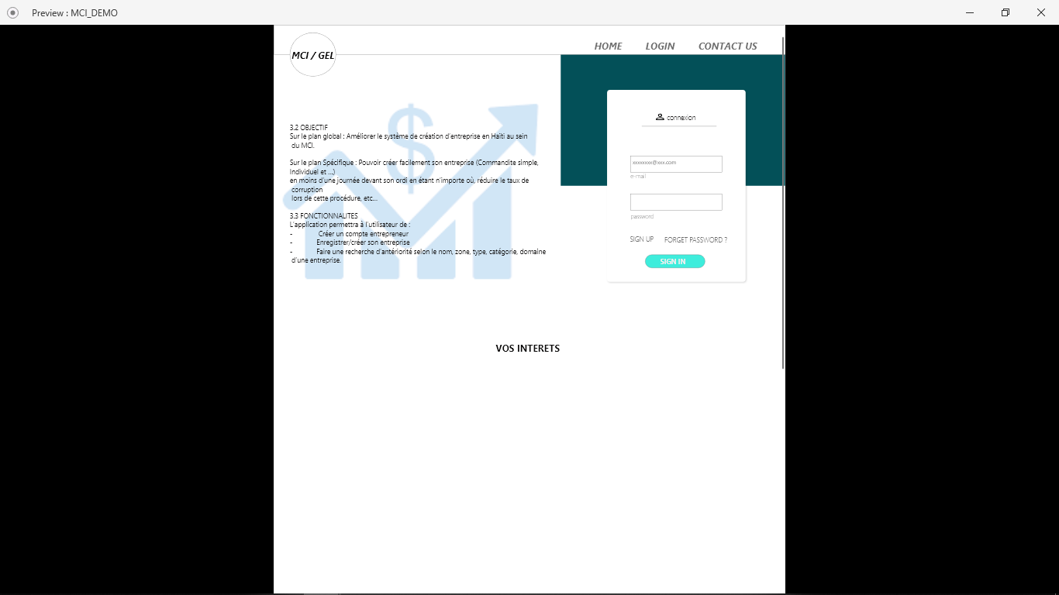

**Ecran d’accueil pour tous les visiteurs**

*MCI : Ministère du commerce et de l’Industrie*

*GEL : Gestion d’Entreprise en Ligne*

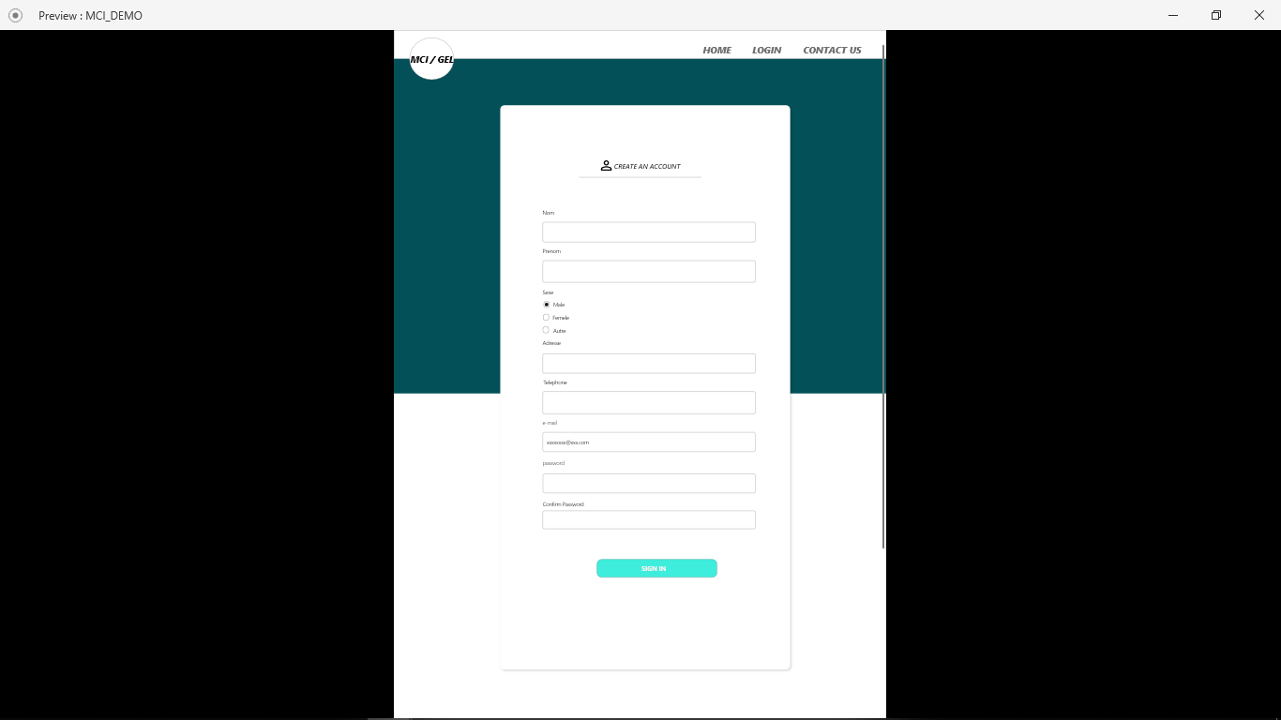

**Page d’inscription pour un utilisateur (Création de compte)**

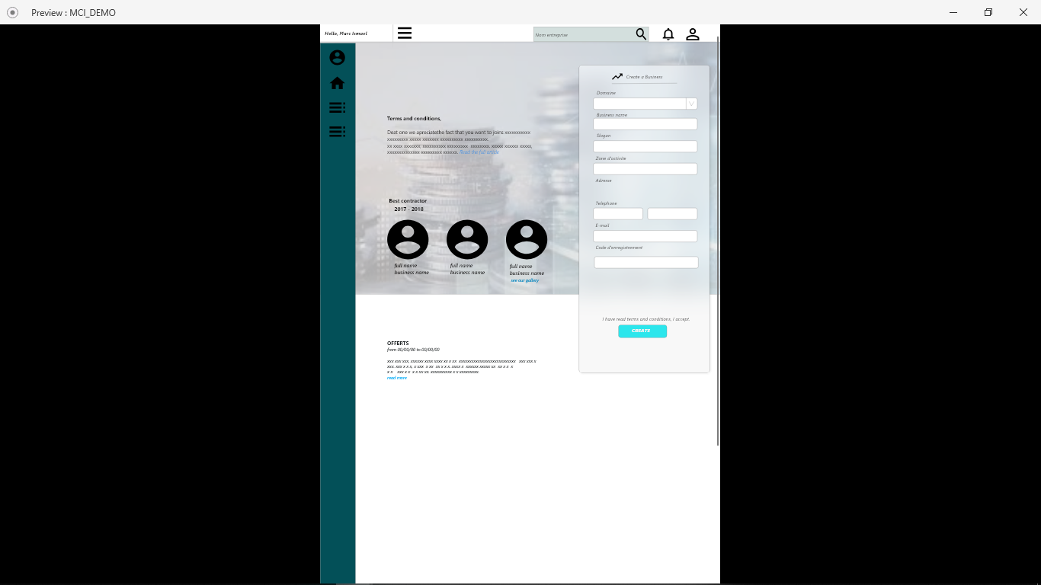

**Ecran d’un utilisateur ayant crée un compte avec espace pour créer un entreprise**

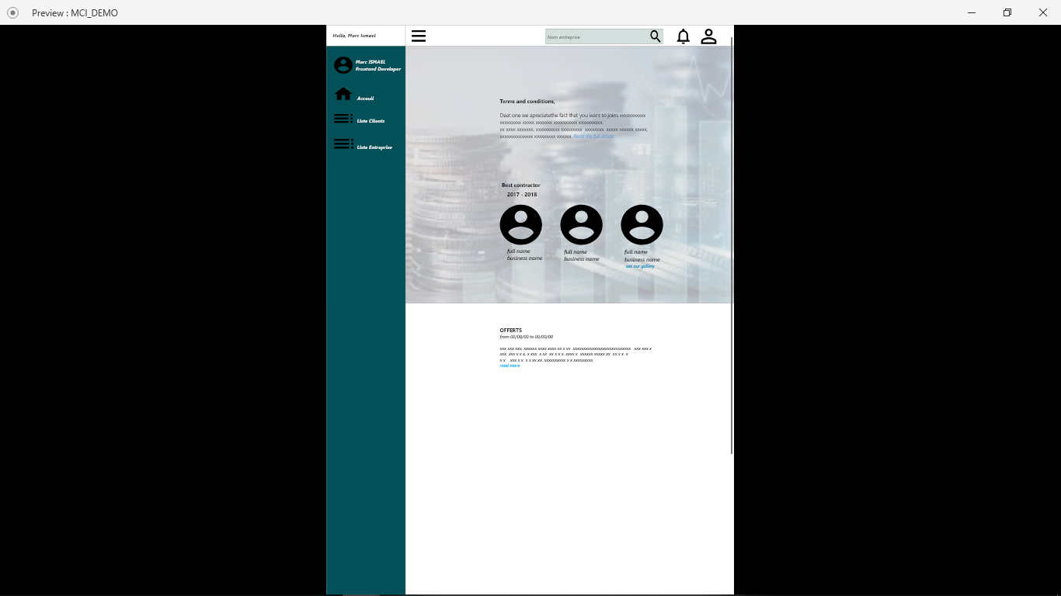

**Ecran d’utilisateur avec vue sur menu.**

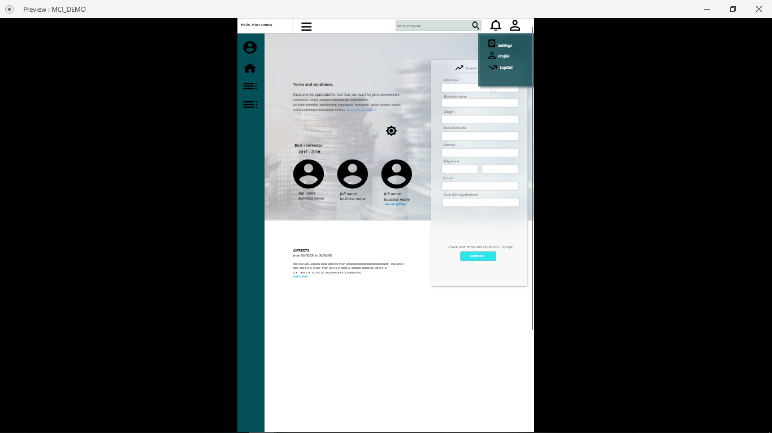

**Ecran d’utilisateur avec vue sur paramètre du compte.**

**11 – ANNEXES**

**…**